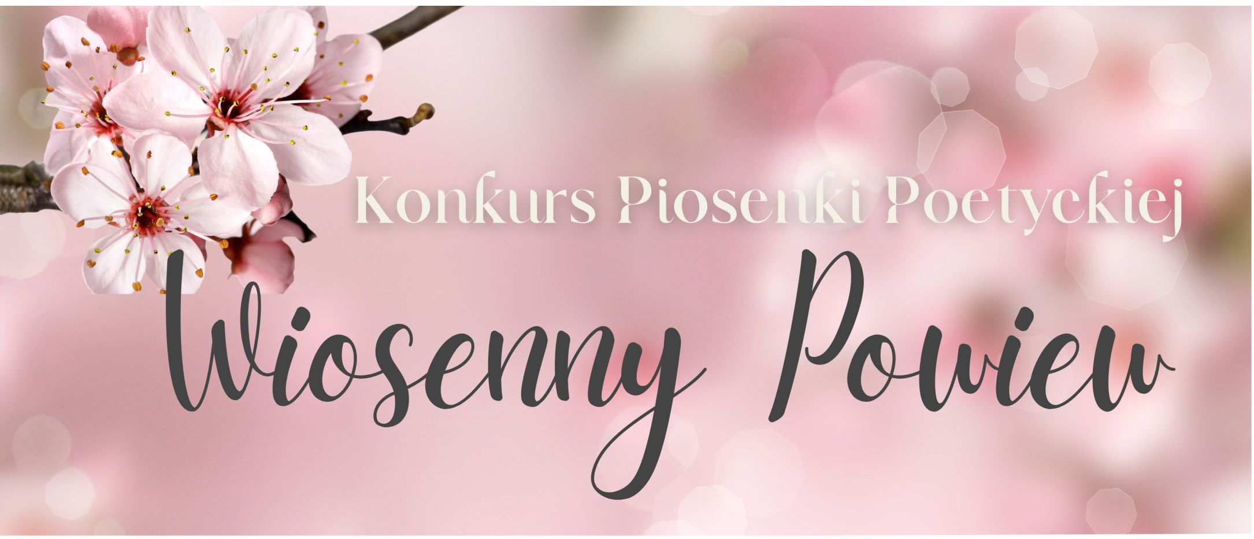

REGULAMIN KONKURSU
Organizator
Młodzieżowy Dom Kultury w Białymstoku Zespołu Placówek Oświatowych nr 2
w Białymstoku

Cele konkursu
1. Prezentacja dorobku artystycznego młodych twórców i wykonawców piosenki poetyckiej.
2. Kształtowanie wrażliwości poetycko-muzycznej.
3. Promocja uzdolnionych wykonawców.

Zasady uczestnictwa
- Konkurs adresowany jest do dzieci i młodzieży w wieku od 10 do 21 lat.
- W konkursie mogą wziąć udział soliści oraz zespoły wokalno-instrumentalne: ze szkół podstawowych, ponadpodstawowych, placówek oświatowo-wychowawczych lub osoby indywidualne.
- Warunkiem uczestnictwa jest prezentacja dowolnego utworu z gatunku piosenki poetyckiej.
- Zgłoszenia może dokonać: nauczyciel, instruktor, rodzic, opiekun prawny. Dopuszcza się zgłoszenie jednego uczestnika lub jeden zespół z placówki lub jako zgłoszenie indywidualne.
- Uczestnicy wykonują swój repertuar na żywo lub z wykorzystaniem półplaybacku.
- Konkurs będzie odbywać się w trzech kategoriach wiekowych:

I - szkoły podstawowe: klasy III- VI,
II - szkoły podstawowe: klasy VII- VIII,
III - szkoły ponadpodstawowe.

Warunki uczestnictwa
Uczestnicy zobowiązani są do:
- wypełnienia elektronicznego formularza zgłoszeniowego do 10 kwietnia 2025 roku zamieszczonego na stronie internetowej www.mdk.bialystok.pl – zakładka „konkursy muzyka”;
- przesłanie nagrania podkładu muzycznego drogą elektroniczną na adres: m.charuba@mdk.bialystok.pl lub dostarczenie nagrania na pendrive (osobiście lub pocztą) do Młodzieżowego Domu Kultury, ul. Warszawska 79 A, 15-201 Białystok (pok. 5)
do 10 kwietnia 2025 roku. W nazwie pliku proszę wpisać imię i nazwisko wykonawcy lub nazwę zespołu oraz tytuł utworu, np.: „Jan Kochanowski – Dni, których nie znamy”.

- Termin i miejsce konkursu
24 kwietnia (czwartek) 2025 roku, godz. 9.30, Młodzieżowy Dom Kultury Zespołu Placówek Oświatowych nr 2 w Białystoku, ul. Warszawska 79 A.
W przypadku dużej ilości zgłoszeń przesłuchania konkursowe odbędą się 23 i 24 kwietnia. Informacja na temat ilości dni przesłuchań zostanie podana na stronie MDK w terminie późniejszym.

Ocena jury
Jury konkursu oceniać będzie poziom muzyczny, literacki i wykonawczy prezentowanych piosenek.

Nagrody
Nagrodzeni i wyróżnieni uczestnicy otrzymają dyplomy pamiątkowe i nagrody rzeczowe.

VII. Sprawy organizacyjne
- Organizator zapewnia pianino, sprzęt nagłaśniający.
- Harmonogram występów oraz wyniki konkursu (zawierające imię, nazwisko, wiek uczestnika, placówkę, imię i nazwisko nauczyciela) zostaną zamieszczone na stronie internetowej www.mdk.bialystok.pl oraz przesłane na podany w zgłoszeniu adres mailowy. Ponadto w dniu konkursu harmonogram występów zostanie wywieszony przed salą widowiskową MDK w celach porządkowych.

VIII. Postanowienia końcowe
- Przesyłając formularz zgłoszeniowy osoba zgłaszająca uznaje warunki regulaminu konkursu i wyraża zgodę na przetwarzanie danych osobowych zawartych w zgłoszeniu:
- na stronie internetowej Organizatora,
- profilu FB Organizatora,
- w środkach masowego przekazu.
Ponadto oświadcza, że zapoznała się i zrozumiała niniejszy regulamin oraz klauzulę informacyjną dotyczącą przetwarzania danych osobowych, zamieszczoną na stronie www.mdk.bialystok.pl i nie zgłasza zastrzeżeń.
- Administratorem danych osobowych jest Organizator – Młodzieżowy Dom Kultury w Białymstoku Zespołu Placówek Oświatowych nr 2 w Białymstoku.
- Dane osobowe uczestników i ich opiekunów będą wykorzystane w celu przeprowadzenia konkursu (wyłonienia zwycięzców, przyznania nagród i wyróżnień) oraz publikowane
w materiałach dotyczących konkursu.
- Organizator zastrzega sobie prawo do bezpłatnego publikowania nagrań (z zaznaczeniem imienia i nazwiska autorów) w materiałach konkursowych, w publikacjach wydawanych przez Organizatora oraz publikacji w Internecie - w tym na stronie internetowej i profilu FB Organizatora oraz w środkach masowego przekazu, w celu promowania imprezy i kształtowania pozytywnego wizerunku placówki.
- Zgłoszenia prezentacji artystycznych, przechodzą na własność Organizatora
z zachowaniem praw autorskich w przypadku dalszego ich wykorzystania przez MDK zgodnie z postanowieniami ustawy z dnia 4 lutego 1994 r. o prawach autorskich i prawach pokrewnych (Dz.U. z 2018 r., poz. 1191 z późn. zm.).
- Nagrody należy odebrać do 30 dni po ustalonym przez Organizatora terminie podsumowania konkursu. Nagrody nieodebrane pozostają do dyspozycji Organizatora.
- Ostateczna interpretacja regulaminu należy do Organizatora. Sytuacje nieobjęte niniejszym regulaminem rozstrzyga Organizator konkursu.
- Wszelkie pytania odnośnie konkursu prosimy kierować na adres: m.charuba@mdk.bialystok.pl
- Klauzula informacyjna dotycząca przetwarzania danych osobowych została zamieszczona na stronie www.mdk.bialystok.pl

